Муниципальное бюджетное дошкольное образовательное учреждение

детский сад №42 «Малинка» Старооскольского городского округа

**Консультация для родителей на тему:**

***«ИЗУЧАЕМ БУКВЫ ВЕСЕЛО»***

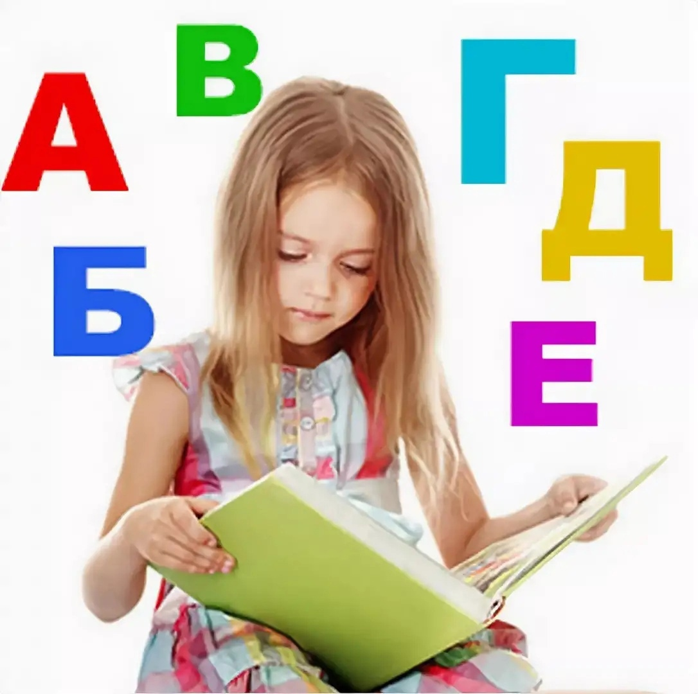

**Выполнила: Гуменюк Марина Николаевна**

**Старый Оскол, 2024 г.**

Когда нужно начинать изучать буквы? Тогда, когда вы заметите неподдельный интерес ребенка.

Не нужно слишком рано и настойчивого обучать ребенка. В тоже время необходимо стараться многое дать ребенку во время игры. Ведь если не показывать и не предлагать, можно просто упустить момент. Не предлагая, вы не узнаете, что ребенку интересно. Поэтому практически с рождения важно читать ребенку [книги](http://www.prostomama.com/2010/08/1-2.html), разные, в том числе и азбуку.

Важно создать для ребенка развивающую и опережающую среду. Так, чтобы понять и увидеть, что действительно интересно ребенку на разных этапах развития.

Лет до пяти не нужно проводить с ребенком специальных занятий для изучения букв или обучения чтению. Просто играйте с детками, и в процессе игры давайте им новую информацию. Как? Так как интересно вашему ребенку. Одни детки любят, когда им читают книги, другие любят рисовать или лепить, третьи строить и т.д. Зная интересы своих детей, можно всегда придумать, как преподнести нужную информацию.

Важно: когда вы учите согласные буквы, обязательно называйте звук, а не букву (т.е. букву Вэ, нужно говорить, как В). Так ребенку будет намного легче в дальнейшем учиться читать.

Чтобы ребенок с легкостью запомнил буквы, существует много игр и упражнений:

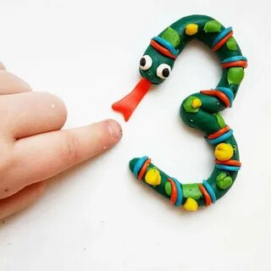- Слепи букву из пластилина (как вариант можно слепить из теста, запечь и съесть);

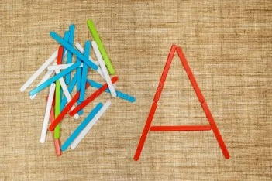- Выложи букву из счетных палочек (как вариант можно выкладывать из крупы, камешков и др.);

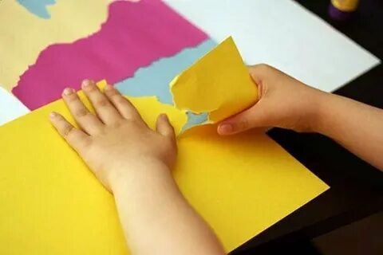- Вырежи букву (как вариант усложнения можно «вырвать» букву из бумаги);

- Разрезать изображение буквы на несколько деталей. «Собери пазл»;

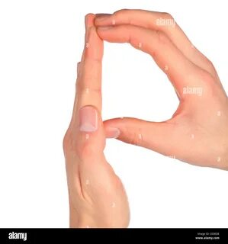- Покажи букву пальчиками (либо всем туловищем);

- Угадай букву на ощупь (с закрытыми глазами);

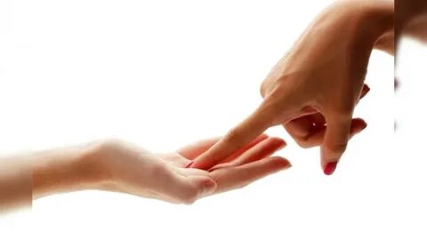- Я напишу тебе букву на ладошке (на спине), а ты отгадай;

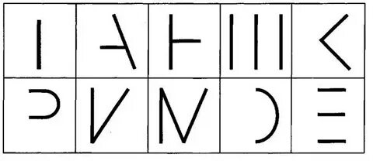

- Допиши недостающие элементы буквы;

- Найди букву в тексте (в газете, например) и обведи ее в кружок.

Чтобы у ребенка не произошло нарушения восприятия букв (когда ребенок путает буквы), можно проводить следующие упражнения:

* + обведи букву;
  + раскрась букву;
  + зачеркни неправильно написанные буквы;
  + выучи стихотворение про букву;
  + какая буква получится, если добавить детали?
  + какая буква получится, если убрать детали?
  + сравни 2 буквы, чем они похожи и чем отличаются?

Не жалейте времени на занятия со своим ребенком. А Ваши труды будут вознаграждены хорошими оценками и успехами первоклассника в школе!